Fair Trade Bazaren es un negocio de economía social cuyo propósito es comercializar productos certificados de Comercio Justo.

La tienda se administra sin fines de lucro por una asociación. La membresía cuesta 200 DKK. La asociación fue establecida en 1993 por U-landsforeningen Svalerne en Aarhus, que a su vez ha operado Comer-cio Justo desde 1975.

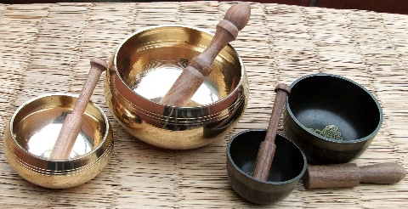

Horario de apertura:

De lunes a jueves 10-17.30
Viernes 10-18
Sábado 10-16

Fair Trade Bazaren es un negocio de economía social cuyo propósito es comercializar productos certificados de Comercio Justo.

La tienda se administra sin fines de lucro por una asociación. La membresía cuesta 200 DKK. La asociación fue establecida en 1993 por U-landsforeningen Svalerne en Aarhus, que a su vez ha operado Comer-cio Justo desde 1975.

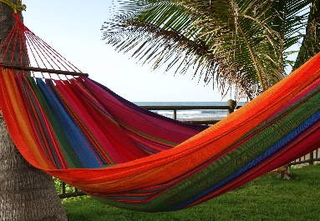

Horario de apertura:

De lunes a jueves 10-17.30
Viernes 10-18
Sábado 10-16

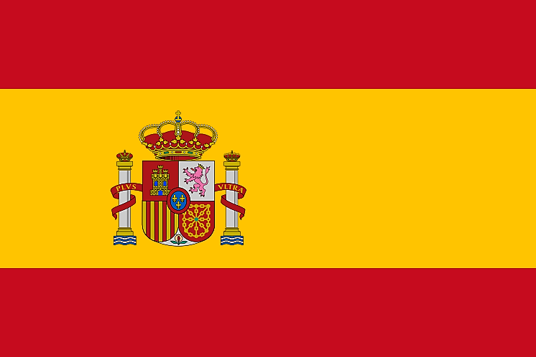
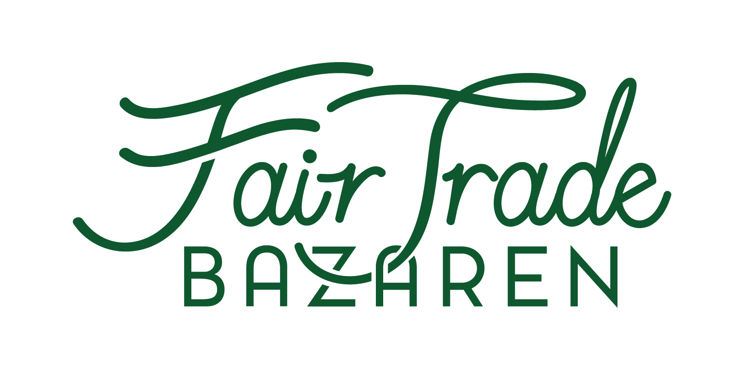

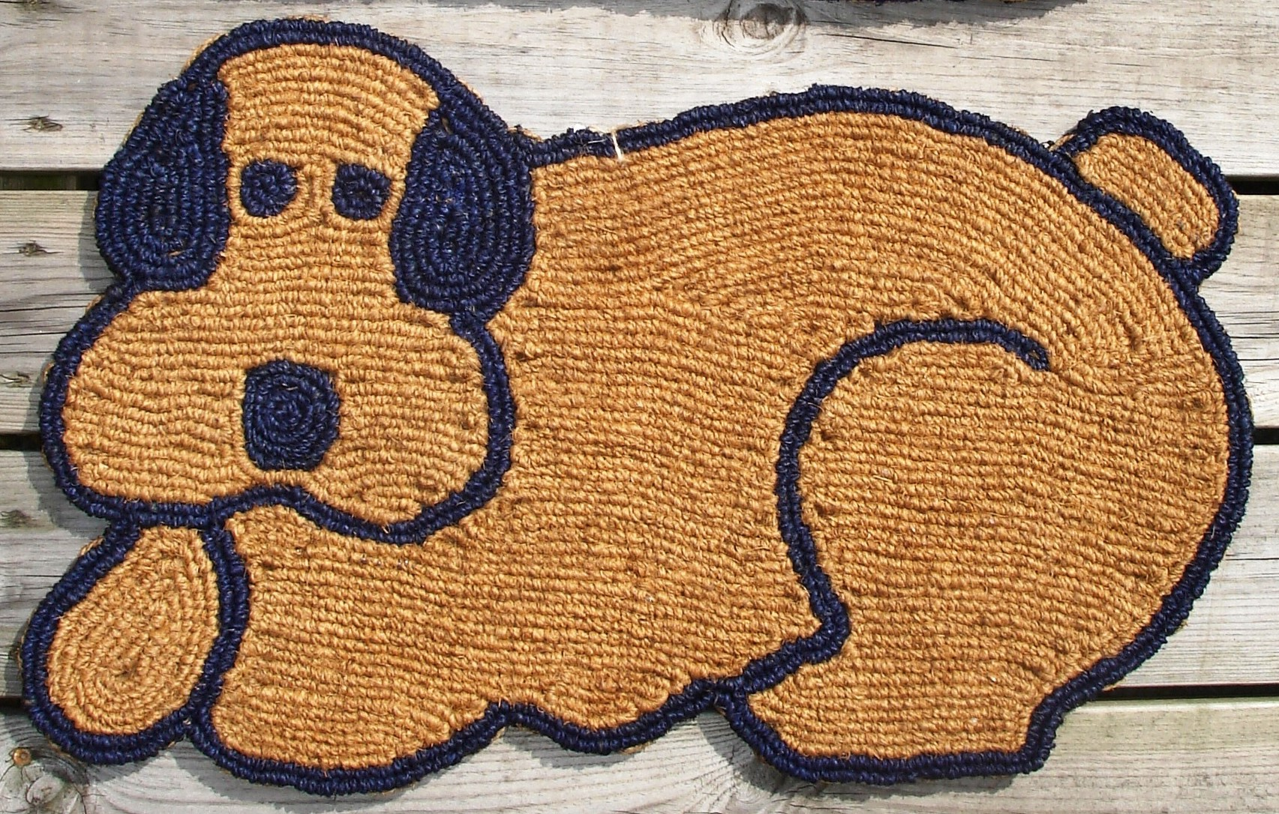
www.fairtradebazaren.dk
Guldsmedgade 8a
8000 Aarhus C
Tlf. 86185111
bazaren@fairbutik.dk

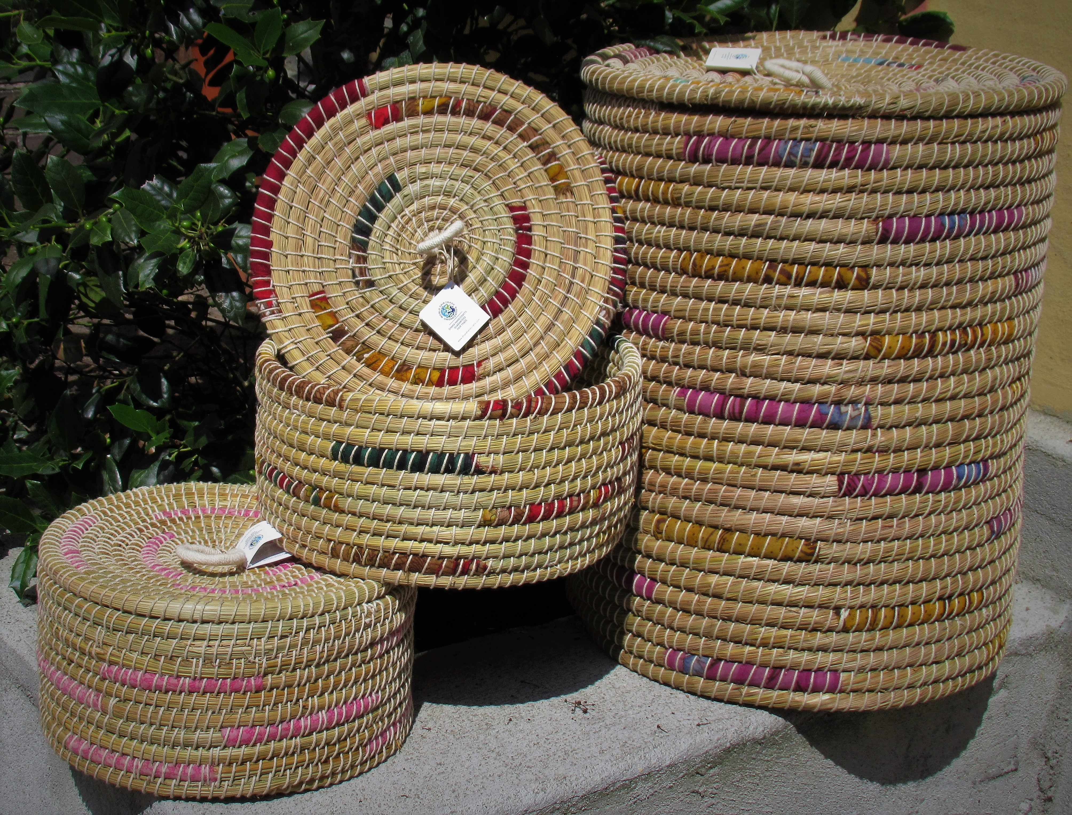
www.fairtradebazaren.dk
Guldsmedgade 8a
8000 Aarhus C
Tlf. 86185111
bazaren@fairbutik.dk

Fair Trade Bazaren es un negocio de economía social cuyo propósito es comercializar productos certificados de Comercio Justo.

La tienda se administra sin fines de lucro por una asociación. La membresía cuesta 200 DKK. La asociación fue establecida en 1993 por U-landsforeningen Svalerne en Aarhus, que a su vez ha operado Comer-cio Justo desde 1975.

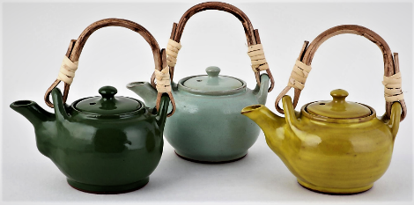

Horario de apertura:

De lunes a jueves 10-17.30
Viernes 10-18
Sábado 10-16

Fair Trade Bazaren es un negocio de economía social cuyo propósito es comercializar productos certificados de Comercio Justo.

La tienda se administra sin fines de lucro por una asociación. La membresía cuesta 200 DKK. La asociación fue establecida en 1993 por U-landsforeningen Svalerne en Aarhus, que a su vez ha operado Comer-cio Justo desde 1975.

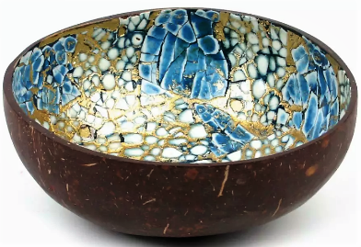

Horario de apertura:

De lunes a jueves 10-17.30
Viernes 10-18
Sábado 10-16

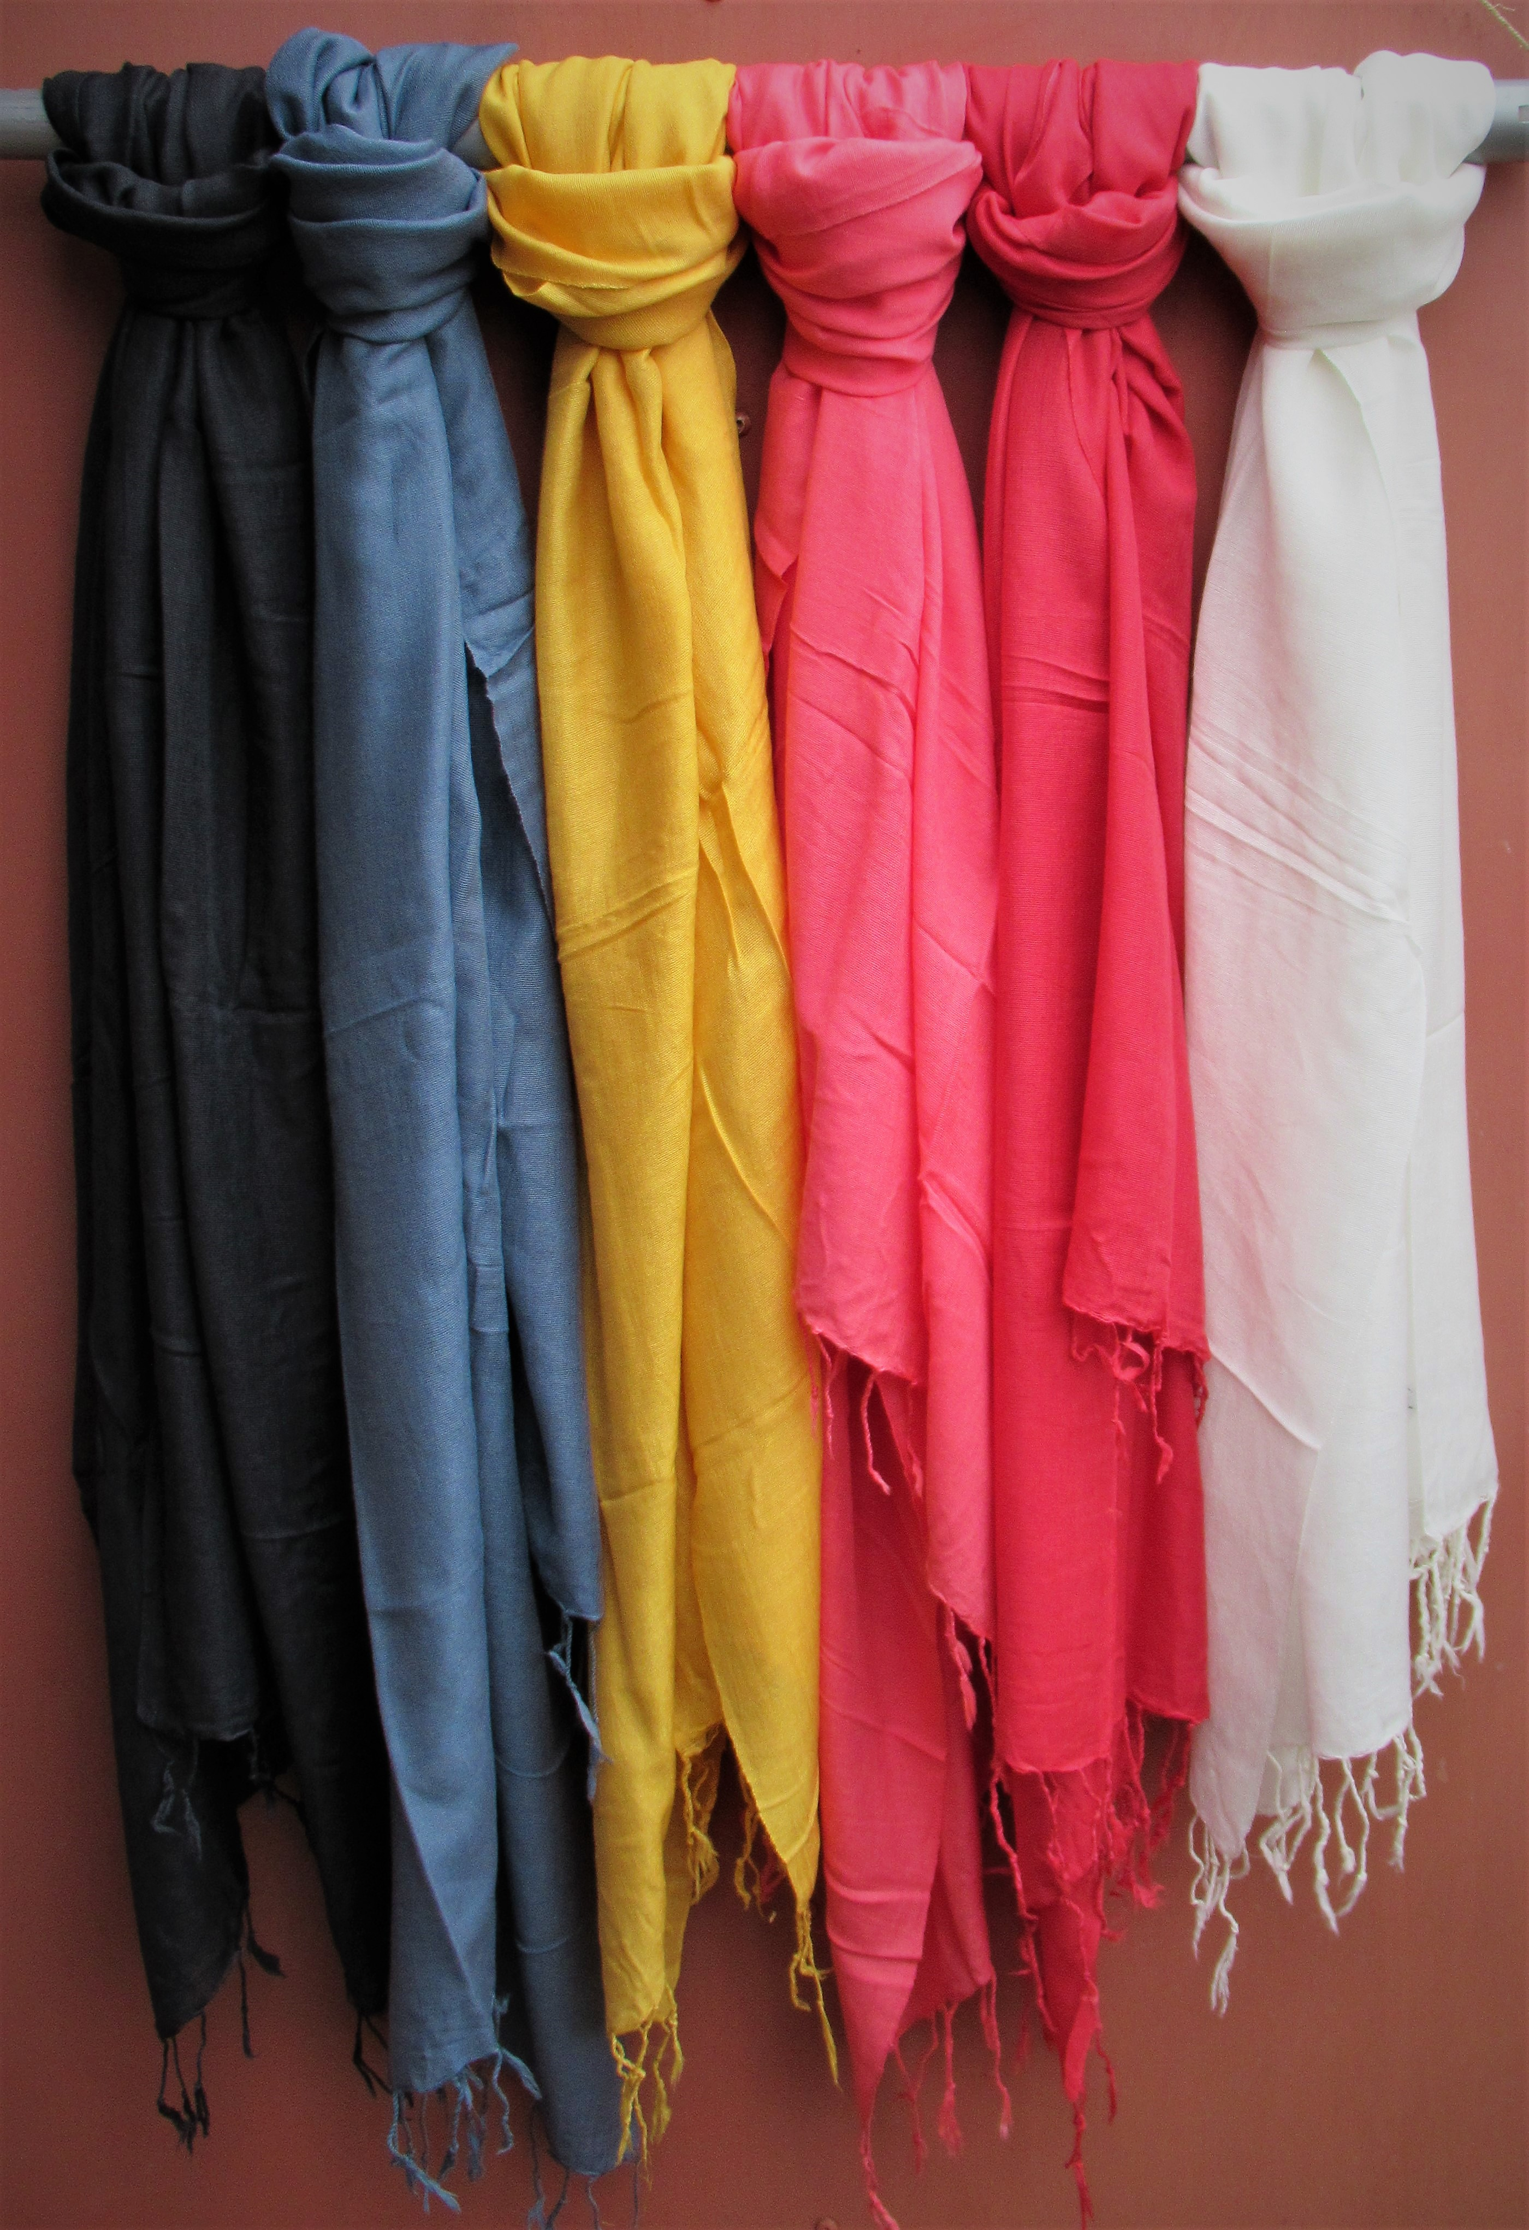
www.fairtradebazaren.dk
Guldsmedgade 8a
8000 Aarhus C
Tlf. 86185111
bazaren@fairbutik.dk

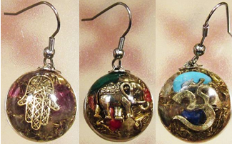
www.fairtradebazaren.dk
Guldsmedgade 8a
8000 Aarhus C
Tlf. 86185111
bazaren@fairbutik.dk

Los productos de la tienda están hechos por artesanos y agricultores que están certificados por la Organización Mundial de Comercio Justo (www.wfto.com) o la Organización Internacional de Etiquetado de Comercio Justo (www.fairtrade.net). También tenemos algunos productos no certificados, que nosotros mismos con-sideramos que cumplen con los requisitos para el Comercio Justo.

Comercio Justo significa:
• Mejor pago para personas marginadas
• Participación
• Igualdad
• No hay trabajo infantil
• Educación
• Producción respetuosa con el medio ambiente.
• No hay sustancias nocivas en los pro-ductos.
• Relaciones comerciales estables
• Apertura y transparencia.

Los productos de la tienda están hechos por artesanos y agricultores que están certificados por la Organización Mundial de Comercio Justo (www.wfto.com) o la Organización Internacional de Etiquetado de Comercio Justo (www.fairtrade.net). También tenemos algunos productos no certificados, que nosotros mismos con-sideramos que cumplen con los requisitos para el Comercio Justo.

Comercio Justo significa:
• Mejor pago para personas marginadas
• Participación
• Igualdad
• No hay trabajo infantil
• Educación
• Producción respetuosa con el medio ambiente.
• No hay sustancias nocivas en los pro-ductos.
• Relaciones comerciales estables
• Apertura y transparencia.

En Fair Trade Bazaren encontrará la mayor selección de productos de comercio justo de Dinamarca.

Nos especializamos en:
• Hamacas y sillas colgantes.
• Cestas
• Felpudos de coco bast

Tenemos las tarjetas más emocionantes de la ciudad, hermosas cerámicas de Sudáfrica, calcetines de alpaca y otros artículos de lana. Juguetes seguros para niños, joyas de muchos países, lám-paras de energía solar, papel de estiércol de elefante, artículos de la nueva era, música del mundo, muchas cosas pequeñas que hacen uno feliz y también delicioso chocolate y café de calidad.
… y mucho más!

GO GREEN – GO FAIR TRADE!

En Fair Trade Bazaren encontrará la mayor selección de productos de comercio justo de Dinamarca.

Nos especializamos en:
• Hamacas y sillas colgantes.
• Cestas
• Felpudos de coco bast

Tenemos las tarjetas más emocionantes de la ciudad, hermosas cerámicas de Sudáfrica, calcetines de alpaca y otros artículos de lana. Juguetes seguros para niños, joyas de muchos países, lám-paras de energía solar, papel de estiércol de elefante, artículos de la nueva era, música del mundo, muchas cosas pequeñas que hacen uno feliz y también delicioso chocolate y café de calidad.
… y mucho más!

GO GREEN – GO FAIR TRADE!

Los productos de la tienda están hechos por artesanos y agricultores que están certifi-cados por la Organización Mundial de Comercio Justo (www.wfto.com) o la Organización Internacional de Etiquetado de Comercio Justo (www.fairtrade.net). También tenemos algunos productos no certificados, que nosotros mismos con-sideramos que cumplen con los requisitos para el Comercio Justo.

Comercio Justo significa:
• Mejor pago para personas marginadas
• Participación
• Igualdad
• No hay trabajo infantil
• Educación
• Producción respetuosa con el medio ambiente.
• No hay sustancias nocivas en los pro-ductos.
• Relaciones comerciales estables
• Apertura y transparencia.

Los productos de la tienda están hechos por artesanos y agricultores que están certificados por la Organización Mundial de Comercio Justo (www.wfto.com) o la Organización Internacional de Etiquetado de Comercio Justo (www.fairtrade.net). También tenemos algunos productos no certificados, que nosotros mismos con-sideramos que cumplen con los requisitos para el Comercio Justo.

Comercio Justo significa:
• Mejor pago para personas marginadas
• Participación
• Igualdad
• No hay trabajo infantil
• Educación
• Producción respetuosa con el medio am-biente.
• No hay sustancias nocivas en los pro-ductos.
• Relaciones comerciales estables
• Apertura y transparencia.

En Fair Trade Bazaren encontrará la mayor selección de productos de comercio justo de Dinamarca.

Nos especializamos en:
• Hamacas y sillas colgantes.
• Cestas
• Felpudos de coco bast

Tenemos las tarjetas más emocionantes de la ciudad, hermosas cerámicas de Sudáfrica, calcetines de alpaca y otros artículos de lana. Juguetes seguros para niños, joyas de muchos países, lám-paras de energía solar, papel de estiércol de elefante, artículos de la nueva era, música del mundo, muchas cosas pequeñas que hacen uno feliz y también delicioso chocolate y café de calidad.
… y mucho más!

GO GREEN – GO FAIR TRADE!

En Fair Trade Bazaren encontrará la mayor selección de productos de comercio justo de Dinamarca.

Nos especializamos en:
• Hamacas y sillas colgantes.
• Cestas
• Felpudos de coco bast

Tenemos las tarjetas más emocionantes de la ciudad, hermosas cerámicas de Sudáfrica, calcetines de alpaca y otros artículos de lana. Juguetes seguros para niños, joyas de muchos países, lám-paras de energía solar, papel de estiércol de elefante, artículos de la nueva era, música del mundo, muchas cosas pequeñas que hacen uno feliz y también delicioso chocolate y café de calidad.
… y mucho más!

GO GREEN – GO FAIR TRADE!

